**Государственное бюджетное дошкольное образовательное заведение комбинированного вида детский сад № 18 Пушкинского района г. Санкт Петербурга**

**Конспект НОД для подготовительной группы**

**Тема: «А вода никуда не исчезает!».**

**Конспект разработан воспитателем**

**Марченко Ю.В.**

**Пушкин 2014**

**Цель:** Дать понятие о круговороте воды в природе.

Задачи:

1. Расширить представления детей о значении воды в жизни человека, свойствах воды.

2. Формировать навыки проведения исследовательской деятельности.

3.Воспитывать бережное отношение к воде.

**Оборудование и материалы:**

Слайды с изображением реки, моря, озёр ;подборка стихов, загадок; таблица «Круговорот воды в природе»;

стеклянная банка, наполненная горячей водой;

**Ход занятия:**

**I. Организационная часть занятия.**

Воспитатель: Дети, вы любите путешествовать?

Дети: Да, очень!

Воспитатель: Сегодня я вас приглашаю вас в путешествие с кометой Элли.

**2. Основная часть занятия.**

На экране появляется слайд с кометой Элли 

Воспитатель: Элли предлагает нам полететь вместе с ней над планетой Земля и посмотреть, как она выглядит с высоты. 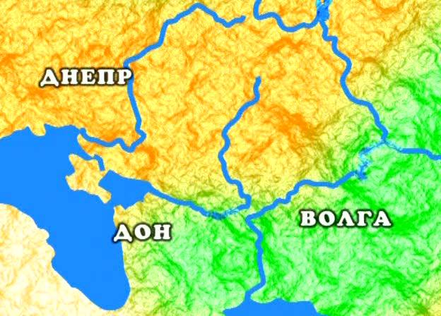

Воспитатель: Дети, сейчас, мы пролетаем над реками. Видите эти синие ленточки на земле? Это реки. А теперь, ребята, отгадайте загадку, и вы узнаете, над, чем мы сейчас пролетаем.

Зеркало большое средь полей лежит

Небо отражает, землю украшает. 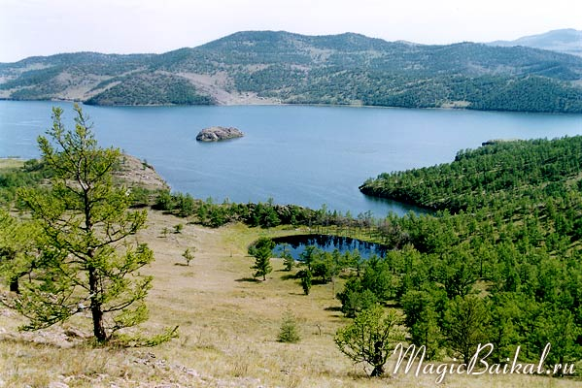

Дети: Это озеро.

Воспитатель: Безмолвное море, лазурное море,

Здесь лучезарно, там сизо-темно…

В лунном сиянии, словно живое,

Ходит, и дышит, и блещет оно.

Воспитатель: Хотите искупаться в море? Тогда поплыли!

**Физминутка:**

(дети имитируют плавание в море).

Ребёнок: Вы, слыхали, о воде? Говорят она везде:

в луже, в море, в океане, и в водопроводном кране.

Как сосулька, замерзает, в дом туманом к нам вползает,

Ледником в горах зовётся, речкой серебристой вьётся.

Мы привыкли что вода- наша спутница всегда!

Воспитатель: Ну, а теперь, комета Элли приглашает нас в свою мини -лабораторию (дети рассаживаются по местам).

Воспитатель: Как замечательно говорили о воде великие люди! Аксаков назвал её красой природы, а французский писатель Антуан –де- Сент- Экзюпери писал так: «Вода! У тебя нет ни вкуса, ни цвета, ни запаха… ты сама жизнь… ты большое богатство на свете… ». Благодаря повседневному обращению с водой мы так привыкли к ней и её разнообразным проявлениям в природе, что часто не замечаем отличительных свойств воды. А ведь именно благодаря свойствам воды, люди могут ответить на многие вопросы в истории природы земли. И вот один из таких вопросов:

Почему море никогда не переполняется?

Воспитатель: А как думаете вы? (ответы детей) Чтобы ответить на этот вопрос, я предлагаю провести эксперимент. Согласны?

**Опытно экспериментальная деятельность:**

Воспитатель показывает ледяной кубик.

Воспитатель: Что это за тело?

Дети: Это ледяной кубик.

Воспитатель: Какое вещество?

Дети: Это вода.

Воспитатель: В каком состоянии вода?

Дети: Вода в твёрдом состоянии.

Воспитатель: Что надо сделать, чтобы вода стала в жидком состоянии?

Дети: Воду необходимо нагреть.

Воспитатель: Какой процесс происходит?

Дети: Происходит процесс таяния. Из твердого состояния вода превращается в жидкое состояние.

Воспитатель: Правильно, ребята!

Воспитатель: Продолжим нагревать воду. Наблюдайте, что происходит?

Дети: Вода превращается в пар.

Воспитатель: Да, верно. Когда вода очень сильно нагреется, начинается процесс кипения и вода превращается водяной пар. А видели ли вы процесс превращения воды в пар дома?

Дети: Да. Когда кипит вода в чайнике, или мама когда суп варит, то тоже пар из кастрюли и т. д.

Воспитатель: Всё правильно, какие вы наблюдательные! Молодцы!

Воспитатель: А теперь, ребятки, посмотрите. В банке была очень горячая вода. Она постояла немного, чуть- чуть остыла, я сейчас открою банку, а вы обратите внимание на крышку банки.

Воспитатель демонстрирует, дети ведут наблюдение и делают вывод о том, что на крышке с внутренней её стороны появились капли.

Воспитатель: Откуда появились эти капли?

Дети: Вода, когда была горячая, стала подниматься вверх и оказалась на крышке.

Воспитатель: Правильно, Вы очень внимательные ребята!

А теперь, смотрите, что происходит с капельками?

(воспитатель немного поднимает крышку, и капли падают обратно в банку)

Дети: Капли падают обратно в банку.

Воспитатель: Когда вода поднимается вверх, она остывает и падает обратно в банку. Такой процесс называется конденсация.

Воспитатель: Также происходит и в природе, только за более длительный промежуток времени.

Воспитатель: Говорят что вода «вечная путешественница». Как вы это понимаете? (ответы детей) Ответить на этот вопрос вам поможет таблица. Вот она, посмотрите.

Воспитатель обращает внимание на таблицу «Круговорот воды в природе» 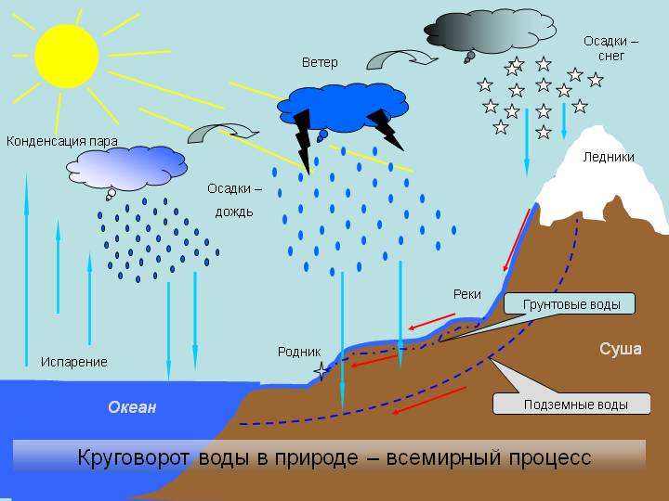

Воспитатель показывает на солнце, воду, стрелочки, которые указывают на то, что вода поднимается вверх, на облака, на снежинки, на стрелочки, указывающие вниз.

Дети делают вывод: Солнце нагревает землю, вода, когда нагреется, поднимается вверх, там она охлаждается и падает в виде дождя, снега, обратно на землю.

Воспитатель: Правильно, ребята. Такое явление в природе называют круговорот воды в природе.

Вода испаряется с поверхности земли под действием, образует облака, в виде дождя и снега возвращается на землю. Круговорот воды в природе происходит в ежедневно, в любое время суток, в любую погоду, в любое время года. Постоянно.

Воспитатель: «Почему море никогда не переполняется? »

Дети: Потому что постоянно происходит круговорот воды. Вода испаряется.

Воспитатель: А что помогает тому, что вода испаряется?

Дети: Солнце,

Воспитатель: А ещё движение воздуха помогают круговороту воды в природе. Если бы весь водяной пар, который содержится в воздухе, выпал бы на землю в виде дождя, то на всей суше образовался бы слой воды толщиной в 1 метр (показываю) Как вы думаете, что бы тогда случилось с водой в море?

Дети: Тогда бы море переполнялось водой.

Воспитатель: Но, к счастью, на землю в виде дождя и снега выпадает далеко не весь водяной пар, а это благодаря тому, что вода испаряется, и поэтому…

Дети: Море никогда не переполняется.

**Рефлексия:**

Воспитатель: Ребята, что нового вы узнали о воде?

Что вам больше всего запомнилось?